**Distributed Systems**

Lab 3 - RMI

S Abhishek

AM.EN.U4CSE19147

Step 1 : Compile all the java files

* javac *.java

Step 2 : Create stub and skeleton object by rmic tool

* rmic <Class>

Step 3 : Start rmi registry in one command prompt

* rmiregistry

Step 4 : Start the server in another command prompt

* java <Server>

Step 5 : Start the client application in another command prompt

* java <Client>

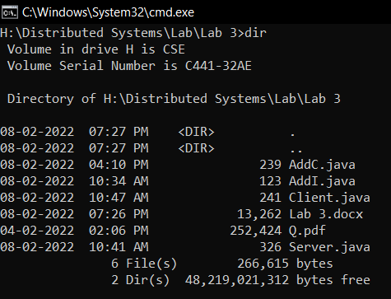

Step 1

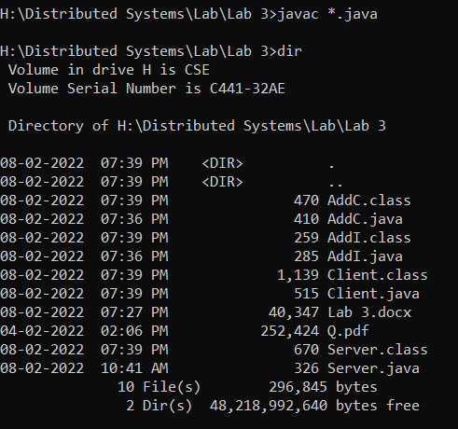

Step 2

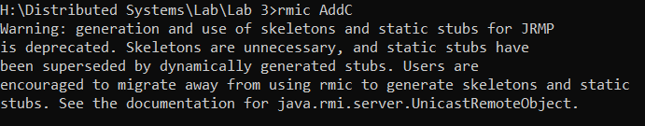

Step 3

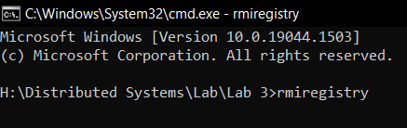

Step 4

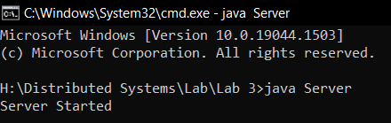

Step 5

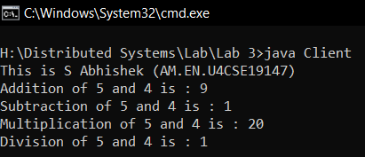

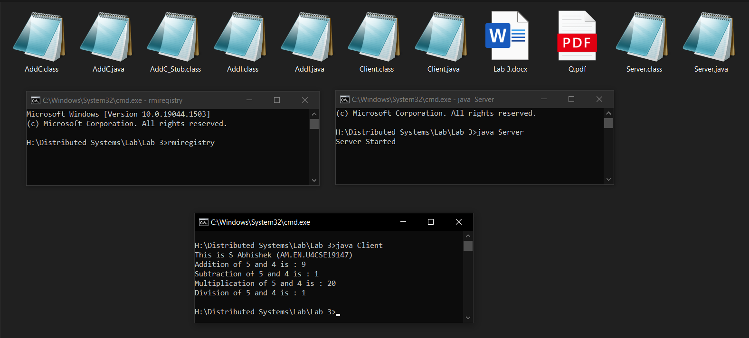

Thankyou!!